*«Где сокровище ваше, там будет и сердце ваше»*

*Нагорная проповедь*

*(Матф. 6:21)*

**Управление образования**

**Администрации города Великие Луки**

182100, Псковская область,

Город Великие Луки, пр.Гагарина, д.13

Тел./факс: (81153) 5-79-48

www.eduvluki.ru

edu@vluki.reg60.ru

**Великолукское благочиние**

**Псковской епархии**

**Русской православной Церкви**

182100, Псковская область,

Город Великие Луки, ул.К.Либкнехта, д.5

Тел./факс: (81153) 3-63-39

Епархия

**Управление образования Администрации города Великие Луки**

**Великолукское благочиние Псковской епархии РПЦ**

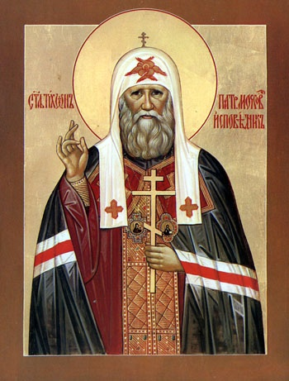

**ПРОГРАММА**

**V православные Свято-Тихоновские педагогические чтения**

**Традиционные ценности и современный мир**

**3 – 6 февраля**

**Великие Луки**

**2013**

**План проведения**

**V православных Свято-Тихоновских педагогических чтений**

**3 февраля, воскресенье**

**10.00 Открытие** Свято-Тихоновских педагогических чтений.

**Молебен** Святителю Тихону, Патриарху Московскому и всея Руси

**Приветствие** Митрополита Псковского и Великолукского Евсевия

***(****Свято-Вознесенский собор г.Великие Луки)*

**4 февраля, понедельник**

**08.30** Единый урок нравственности «Что такое нравственные ценности?

Какие они?»

*(Муниципальные общеобразовательные учреждения)*

**10.00 Семинар** для преподавателей учебного курса «Истоки» общеобразовательных учреждений г.Великие Луки

*(МБОУ Кадетская школа,*

*ул.Парковая, д.2 )*

**10.00 Семинар** для преподавателей учебного курса «Истоки» дошкольных образовательных учреждений г.Великие Луки

*(Воскресная школа Свято-Вознесенского собора,*

*ул.Троицкая, д. 5)*

**15.00** **Открытие выставки** рисунков учащихся школ города «Красота Божьего мира»

*(Выставочный зал "Мир искусств",*

*ул. Некрасова, д. 6/1)*

**15.00 Консультация** для участников экспериментальной работы с использованием учебного курса «Истоки» в дошкольных образовательных учреждениях

*(МБДОУ Детский сад № 25)*

**5 февраля, вторник**

**08.30 Семинар** «Содержание и формы работы по духовно-нравственному воспитанию в общеобразовательном учреждении»

*(МБОУ Педагогический лицей, пр.Октябрьский, д.50 )*

**10.00 Семинар** для преподавателей учебного курса «Истоки» общеобразовательных учреждений г.Великие Луки

*(МБОУ Кадетская школа)*

**10.00 Консультация** для участников экспериментальной работы с использованием учебного курса «Истоки» в ДОУ г.Великие Луки

*(МБДОУ Детский сад № 19)*

**16.00 Концерт** автора-исполнителя Александра Ананичева (г.Москва)

*(МБОУДОД «Детская музыкальная школа №1 им. М.П. Мусоргского»)*

**6 февраля, среда**

**10.00 Семинар** для преподавателей учебного курса «Истоки» общеобразовательных учреждений г.Великие Луки

*(МБОУ Кадетская школа)*

**10.00 Консультация** для участников экспериментальной работы с использованием учебного курса «Истоки» в ДОУ г.Великие Луки

*(МБДОУ Детский сад № 21)*

**11.00 Встреча** с писателем Александром Ананичевым в литературном клубе. *(МБОУ Гимназия)*

**12.00 Конференция** «Педагогическое решение задачи нравственного воспитания через активную творческую деятельность учащихся»

*(МАОУ «Лицей № 11», пр.Гагарина, д.9,к.2)*

**14.00 Опыт** работы Часовни Александра Невского в МБОУ Центр образования. Встреча с гостями чтений.

**16.00 Подведение итогов.** Закрытие Свято-Тихоновских педагогических чтений.

*(МБОУДОД «Центр эстетического воспитания»)*